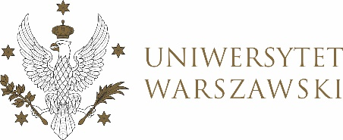

Dziennik Uniwersytetu warszawskiego

RADY DYDAKTYCZNE

Dziennik Uniwersytetu warszawskiego

RADY DYDAKTYCZNE DLA KIERUNKÓW STUDIÓW

UCHWAŁA NR 36/2022

RADY DYDAKTYCZNEJ DLA KIERUNKÓW STUDIÓW BEZPIECZEŃSTWO WEWNĘTRZNE, EUROPEISTYKA – INTEGRACJA EUROPEJSKA, ORGANIZOWANIE RYNKU PRACY, POLITOLOGIA, POLITYKA SPOŁECZNA, STOSUNKI MIĘDZYNARODOWE, STUDIA EUROAZJATYCKIE
z dnia 27 kwietnia 2022 r.

w sprawie zmiany uchwały nr 17/2022 Rady Dydaktycznej WNPSM dotyczącą ustalenia opłat za usługi edukacyjne studentów kształcących się na studiach stacjonarnych i niestacjonarnych w języku polskim na WNPSM UW na rok akademicki 2022-2023

Na podstawie § 68 ust. 2 Statutu Uniwersytetu Warszawskiego
(Monitor UW z 2019 r. poz. 190) oraz § 3 ust. 1 i 2 Zarządzenia nr 130 Rektora UW
z dnia 30 września 2019 r. w sprawie zasad pobierania oraz warunków i trybu zwalniania z opłat za usługi edukacyjne w Uniwersytecie Warszawskim (tekst jednolity: Monitor UW z 2021 r. poz. 214) Rada Dydaktyczna postanawia, co następuje:
§ 1
Rada Dydaktyczna zatwierdza cennik usług edukacyjnych stanowiący Załącznik nr 1 do uchwały.
§ 2
Uchwała wchodzi w życie z dniem podjęcia.
Przewodniczący Rady Dydaktycznej: M. Raś

